K regulačným sústavám živočíchov patrí:_______________________a____________________________sústava.

Základnou jednotkou nervovej sústavy je nervová bunka=__________________________. Má tieto časti:

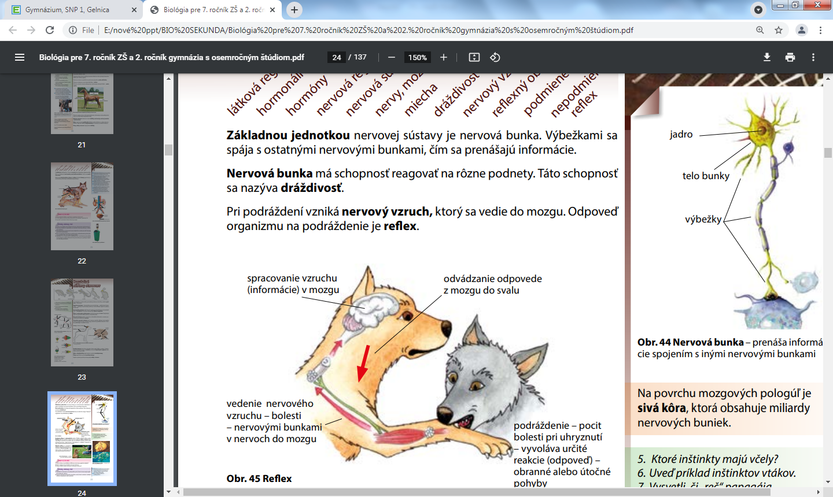Nervovú sústavu tvorí:______________a ___________________.

Najdôležitejšou časťou mozgu je______________________mozog.

Hormonálna sústava funguje vylučovaním______________________

do_________________.

K žľazám vylučujúcim hormóny patria napríklad:

____________________________________________________________________________________

Reflexný oblúk má tieto časti: 1. p_______________________________2.v_____________________vzruchu

3.ú_______________________4.odpoveď z mozgu/miechy 5.r_____________________=odpoveď organizmu

Učenie je **vrodený/získaný** refex. Kašľanie je **vrodený/získaný** reflex.

K regulačným sústavám živočíchov patrí:________________________a___________________________sústava.

Základnou jednotkou nervovej sústavy je nervová bunka=__________________________. Má tieto časti:

Nervovú sústavu tvorí:________________a ___________________.

Najdôležitejšou časťou mozgu je________________________mozog.

Hormonálna sústava funguje vylučovaním_______________________

do ______________.

K žľazám vylučujúcim hormóny patria napríklad:

____________________________________________________________________________________

Reflexný oblúk má tieto časti: 1. p_______________________________2.v_____________________vzruchu.

3.ú_______________________4.odpoveď z mozgu/miechy 5.r_____________________=odpoveď organizmu

Učenie je **vrodený/získaný** refex. Kašľanie je **vrodený/získaný** reflex.